四川文理学院演出服装、道具采购项目

磋 商 文 件

SCWL-2017-023

项 目 名 称：四川文理学院演出道具、服装采购项目
招 标 人：四川文理学院
日 期 ： 2017年5月
目 录

第一部分 竞争性磋商公告 4

第二部分 供应商须知 6
一、适用范围 6
二、定义 6
三、供应商具备的条件 6
四、竞争性磋商文件的澄清或修改 6
五、报价文件的编写 6
六、报价有效期 9
七、投标费用 9
八、保证金 10
九、无效报价 10
十、解释权 10
第三部分 开标、评标、成交 11
一、开标 11
二、评审委员会 11
三、评审原则 11
四、评审办法 12
五、废标 14
六、成交通知书 14
第四部分 项目说明及要求 15
一、 项目名称 15
二、项目说明： 15
三、商务条件 15
四、清单及技术参数要求 16

第五部分 附 件 21
附件一：报价函 21
附件二：法定代表人授权委托书 22
附件三：报 价 一 览 表 23
附件四：报价明细表 24
附件五：经营业绩一览表 25
附件六：封面格式 26

第一部分 竞争性磋商公告
四川文理学院为参加四川省第八届大学生艺术节需依据节目特色定制一批服装、道具，现拟定四川文理学院演出道具、服装采购进行竞争性磋商采购，欢迎符合本次竞争性磋商文件要求的，有生产或供货能力的供应商前来投标。
一、项目编号：SCWL-2017-023
二、项目说明：
1．本项目为四川文理学院演出道具、服装采购项目，共1个包，具体详见采购文件。
2．本项目不接受联合体投标；
3．每包只准许一个报价，不接受多方案报价。
三、供应商资格要求：
投标人符合《中华人民共和国政府采购法》第二十二条规定。
四、获取采购文件的方式：
采购招标文件在公告的附件上下载。有意投标的投标人在投标前需缴纳投标保证金人民币5000元即可获得投标资格。投标后，未中标者的投标保证金即予原渠道无息退还，中标者的保证金可转为履约保证金（含廉政保证金）。中标者需按中标价的5%缴纳履约保证金（含廉政保证金），合同签订前应补齐保证金，货物安装结束后，经验收无质量问题、无不廉政行为，履约保证金转为质量保证金。一年质保期内无质量问题即予无息退还。。投标保证金及履约保证金通过公司账户转账缴入我校对公账户：
开户银行：中国工商银行达州市通川支行；
户名：四川文理学院；
账号：2317 57610 90264 26022。
潜在投标人须在2017年5月16日12时前以公司账户将投标保证金交到我校对公账户上，不接受以现金及个人名义汇款缴纳的投标保证金。（转账时请注明“四川文理学院演出道具、服装采购项目投标保证金”，不按规定提交投标保证金投标文件不予接受）
五、投标报名：凡有意参加投标者，请于2017年5月12日至2017年5月16日12:00（公休日、节假日除外），凭缴纳保证金银行回单复印件到四川文理学院莲湖校区办公楼5013室（国有资产管理处）报名。
六、现场投标：参与投标的供应商，必须在2017年5月16日15点之前提交报价函及相关文件资料时，须用A4纸大小的档案袋密封后递交四川文理学院莲湖校区办公楼5013室（国有资产管理处）。不接受邮寄的报价函，拒收超时递交的报价函。
七、开标原则及时间、地点
开标原则：符合招标条件的供应商须在三家以上（含三家）方可开标。
开标时间：2017年5月16日下午15:00。
开标地点：四川文理学院莲湖校区行政楼（具体地点另行通知）。
联系电话：0810-2790030（邹老师）

四川文理学院国有资产管理处
2017年5月12日

第二部分 供应商须知

一、适用范围
本竞争性磋商文件仅适用于本次竞争性磋商邀请函中所叙述的项目。

二、定义
1．“采购人”系指四川文理学院；
2．“供应商”系指参与该项目报名并向采购人提交报价文件的企业；
3．“成交供应商”系指由评审委员会综合评审的对招标文件做出实质性响应较强，综合竞争实力最优，取得与用户签订合同资格的供应商；

三、供应商具备的条件
1．已获取本次采购活动竞争性磋商文件并已向采购单位报名；
2．提供的资格、资质证明文件完整并真实有效；
3．具有独立承担民事责任的能力；
4．具有依法缴纳税收和社会保障资金的良好记录；
5．具有良好的商业信誉和健全的财务会计制度；
6．具有履行合同所必需的资质和专业技术能力；
7．在近三年的政府采购活动中，没有违法、违纪、违规、违约等不良行为；
8．《中华人民共和国招标投标法》、《中华人民共和国政府采购法》及其他行政法规、规章限制投标的单位除外；
9．竞争性磋商文件规定的其他条件；
10．法律、行政法规规定的其他条件。

四、竞争性磋商文件的澄清或修改
采购人对竞争性磋商文件必要的澄清或修改的内容须在提交报价文件的截止时间前，采购人将视情况确定将不标明问题来源的书面答复发给所有已报名的投标供应商。

五、报价文件的编写
供应商应按竞争性磋商文件的要求准备报价文件，并保证所提供的全部资料的真实性、准确性及完整性，以使其报价对竞争性磋商文件做出实质性响应，否则参与投标的资格有可能被评审委员会否决。
1.报价文件的语言及计量单位
供应商就本项目交换的文件和来往信函使用中文。除竞争性磋商文件的技术规格中另有规定外，报价文件中所使用的计量单位应使用中华人民共和国法定计量单位。
2.报价文件的编写及装订
2.1必须按包分别编制报价文件，一份正本一份副本；
2.2报价文件正本和副本用A4幅面的纸张打印；
2.3“报价一览表”用A4幅面的纸张打印，四号字体，单独密封；
2.4报价文件的装订必须为胶装；否则视为无效投标；
2.5标书内容一律用计算机打印（签名除外），不得涂改。
3.投标文件的组成
3.1投标文件封面
3.2投标文件目录
3.3法定代表人或授权代理人签署的报价函（附件一）
3.4资格、资质证明文件
3.4.1营业执照副本复印件（加盖公章）；
3.4.2组织机构代码证、税务登记证复印件（加盖公章）；
3.4.3法定代表人授权委托书（附件二）、法定代表人身份证复印件、授权代理人的身份证明复印件；
3.4.4磋商采购公告及磋商文件邀请函中规定的供应商应该满足的资格要求的相关证明材料；
3.4.5产品生产许可证、产品质量认定证书、产品管理认定证书、产品经营许可证书、环保认定证书、技术合格证书及其他资质、资格证书等复印件（如果有请提供）；
3.4.6投标供应商认为需要提交的其他相关证明文件。
3.5报价文件
3.5.1报价一览表（附件三）；
3.5.2报价明细表（附件四）；
3.5.3投标供应商认为需说明的其他内容。
3.6技术文件
3.6.1货物的型号（规格）、主要技术指标及性能详细说明；
3.6.2每种货物详细的供货清单表及备品备件清单表（货物名称、品牌、规格、型号、工艺、制造商名称、产地、数量）；
3.7商务文件
3.7.1近两年同类型货物的销售业绩一览表，须提供相关合同复印件(附件六)。
3.7.2供应商提供的供货时间。
3.7.3售后服务
3.7.3.1供应商必须提供中标货物齐全的资料（包括使用说明、专用工具和相应质检手续证明文件等）；
3.7.3.2供应商应提供及时、迅速、优质的服务，迅速快捷地提供货物的备品备件，并保证采购人能够及时买到货物所需的备品备件和易损件；
3.7.3.3供应商对提供的所有货物，明确质保期限。质保期内，除人为因素损坏外，全部免费维修；
3.7.3.4质保期以后的维修、维护内容及服务方式、范围和收费等情况；
3.7.5优惠条款；
3.7.6供应商认为需加以说明的其他内容。
3.8报价要求：
3.8.1第一次报价超预算的作无效投标处理，合格的供应商将有再次报价的机会，每次报价均应书面确认；
3.8.2投标报价的范围为含税全包价，包括产品的考察、调研、设计、及安装、调试、培训、税费、维护等一切费用（即交钥匙工程）；
3.8.3供应商免费提供的项目应先填写该项目的实际价格并注明免费，此项不计入总报价；
3.8.4评审过程中竞争性磋商文件有实质性变动的，采购人将书面通知所有参与投标的供应商；
3.8.5单独密封的报价一览表与报价文件中的报价一览表有差异，以单独密封的报价一览表为准；报价文件中的报价一览表与报价明细表内容不一致的，以报价一览表为准；
3.8.6如果大写的金额和小写的金额不一致时，以大写的金额为准；
3.8.7供应商须提供分项单价和报价总价，如果单价和总价不符，以单价金额计算结果为准，单价金额小数点有明显错位的，应以总价为准，并修改单价。
4.报价文件的密封和标记
4.1供应商应准备两份报价文件，一份正本、一份副本。在每一份报价文件上要明确注明“项目名称”、“包号”、“正本”或“副本”字样。一旦正本和副本有差异，以正本为准。
4.2供应商应将报价文件正本、副本分别密封，在封口处加盖单位公章并在封面明显处注明以下内容（密封件格式见附件七）。
4.2.1项目编号、项目名称；
4.2.2正本或副本，每本必须胶装；
4.2.3供应商名称（加盖公章）、地址、邮编、电话、传真。
4.3供应商必须另外单独密封一套 “报价一览表”，“报价一览表”要求报价单独打印一份并盖章（提供原件），一起密封到同一个信封里，现场与报价文件同时提交。在封面加盖单位公章并注明报价一览表、项目名称、供应商名称。
4.4供应商必须另外单独密封一套“资格、资质证明文件”，并在信封正面加盖单位公章并在封面上注明“资格、资质证明文件”、供应商名称、地址、电话。
4.5每一密封件在封口处加盖供应商单位公章并注明“于2017年 月 日 ： 时之前不准启封”字样。
5.报价文件的递交
5.1供应商授权代表必须在报价截止时间前将报价文件送达指定开标地点。如因特殊原因需推迟报价截止日期的，则按招标代理机构另行通知规定的时间递交；
5.2在截止时间后递交的投标文件概不接收；
5.3电报、电话、传真、电子邮件等方式的报价文件概不接收；
5.4对供应商的报价文件等材料不予退还。

六、报价有效期
从报价之日起，有效期为60日。报价函的有效期比本须知规定的有效期短的，将被称为非响应报价，采购人有权拒绝。
特殊情况下，在报价有效期满之前，采购人可以以书面形式要求供应商同意延长报价有效期。供应商可以书面形式拒绝或接受上述要求。拒绝延长报价有效期的供应商有权收回报价保证金；同意延长报价有效期的供应商应当相应延长其报价保证金的有效期。

七、投标费用
各供应商自行承担所有参与本次项目的有关费用；

八、保证金
1.投标保证金按 “竞争性磋商邀请函”中的规定以电汇形式（电汇以到账时间为准）交纳投标保证金。以电汇方式交纳的须在投标保证金交纳截止时间前打电话向招标公司说明，未办理上述手续的造成的后果由供应商自负。
2.未成交供应商的投标保证金，在公布成交结果五个工作日内无息退还。
3.中标（成交）供应商的投标保证金合同签订后五个工作日内无息退还。
4.未按规定交纳投标保证金的，报价文件不予接受。
5.供应商发生第二部分“九、无效报价”所列情况的，其投标保证金将被没收。

九、无效报价
供应商有下列情况之一,其报价视为无效报价。采购人将严格按照《中华人民共和国政府采购法》及相关法律、法规及规章制度的规定行使权利。供应商给采购人造成损失的，采购人有索赔的权利，供应商应予以赔偿。
1.提供的有关资格、资质证明文件不真实，提供虚假报价材料的；
2.公开报价后，供应商撤回报价，退出招标的；
3.供应商串通报价的；
4.成交供应商不按规定要求签订合同；
5.成交供应商不按要求提交成交服务费；
6.在整个评审过程中，供应商有企图影响评审结果公正性的任何活动；
7.供应商以任何方式诋毁其他供应商；
8.以他人名义报价或者以其他方式弄虚作假，骗取成交；
9.法律、法规规定的其他情况

十、解释权
已获取本竞争性磋商文件的供应商如果认为竞争性磋商的任何条款存在含糊、遗漏、相互矛盾之处，或是对于采购范围的界定和采购内容的要求不清楚，认为存在歧视、限制的情况，供应商应按相关法律、法规、规定以书面形式向采购人寻求书面澄清，未提出异议或者超过质疑时间的视为完全认同本磋商文件。本竞争性磋商的最终解释权归采购人，当对一个问题有多种解释时以采购人的书面解释为准。竞争性磋商未做须知明示，而又有相关法律、法规规定的，招标代理机构对此所做解释以相关的法律、法规规定为依据。

第三部分 开标、评标、成交

一、开标
1. 按照竞争性磋商文件规定的时间、地点开标。开标由采购人主持，采购人、投标供应商和有关方面的代表参加。投标供应商法定代表人或其授权代理人应参加并签名报到以证明其出席。
2.开标时，由投标供应商或者其推选的代表检查报价文件的密封情况。
3.工作人员当众拆封，宣读投标供应商名称、投标价格和报价文件的其他主要内容。
4、记录员将唱价内容记录并由投标供应商法定代表人或授权代理人签字确认。

二、评审委员会
采购人将根据本项目的特点组成评审委员会，其成员由有关方面的专家以及用户方代表等三人以上单数组成。评审委员会负责对报价文件进行综合评审，推荐中标候选人。

三、评审原则
“公平、公正、择优、效益”为本次招标的基本原则，评审委员会按照这一原则的要求，公正、平等地对待各供应商。同时，在评审过程中恪守以下原则：
1、客观性原则：评审委员会将严格按照招标文件要求的内容，对供应商的报价文件进行认真评审；评审委员会对报价文件的评审仅依据报价文件本身，而不依靠报价文件以外的任何因素；
2、统一性原则：评审委员会将按照统一的原则和方法，对各供应商的报价文件进行评审；
3、独立性原则：评标工作在评审委员会内部独立进行，不受外界任何因素的干扰和影响，评审委员会成员对出具的专家意见承担个人责任；
4、保密性原则：评审委员会成员及有关工作人员将保守供应商的商业秘密；
5、综合性原则：评审委员会将综合分析评审供应商的各项指标，而不以单项指标的优劣评定成交供应商；

四、评审办法
本次招标采用综合评分法，评审委员会成员综合评定各供应商提交的报价文件，由评审委员会综合各成员意见作出最终结论。
1.资格初审
报价文件的初审分为资格性检查和符合性检查。资格性检查指依据法律、法规和竞争性磋商文件的规定，对报价文件中的资格、资质证明文件等进行审查；符合性检查是指依据竞争性磋商文件要求，对报价文件中实质性要求的响应情况进行审查。初审不通过的投标单位将不被允许进入下一轮报价环节。
2. 综合评审。
评审小组对响应的报价文件进行两阶段评审。第一阶段，确定最终采购需求方案。符合要求采购供应商将有再次报价的机会。第二阶段为综合评分。经初审合格的报价文件，评审委员会将根据采购文件确定的评标标准和方法作进一步的比较和评价。评审委员会按照“综合实力最强、能够最大限度满足招标文件中规定的各项综合评价标准，并且投标报价合理”的原则按评分细则对各投标人进行比较和评价打分，按最终得分由高到低排序，确定排名第一的为预中标人，得分相同的，报价较低的一方为预中标人。得分且投标报价相同的，技术指标较优的一方为预中标人。

评分细则：
序号 | 评分因素  及权重 | 分值 | 评分标准 | 说 明
一 | 价格部分 | 35 | 有效投标报价中的最低报价为评标基准价，得35分。  按照下列公式计算每个投标人的投标价格得分。  投标报价得分＝（评标基准价/投标报价）×35。
二 | 技术部分 | 45 | 投标产品技术性能指标及配置对招标要求的响应程度，各项技术参数、性能优秀或正偏离的得30-40分，良好的得30-15分，一般得0-10分。 | 1、提供相应服装设计技术证明，如提供具备国家级比赛服装制作经验证明或本项目清单中需求的服装制作特效技术的证明  2、投标人认为其他能体现技术成熟的方案或证明
四 | 业绩 | 15 | 投标人提供近三年内执行过同类项目销售合同2份得5分，加一份加2分，总分不超过15分。 | 提供销售合同复印件并加盖鲜章。
五 | 管理、技术、服务  承诺 | 3 | 由评标委员会对各投标人的管理、技术、服务等进行综合比较，最优的得3分，良得2，一般得1分,其他不得分。
六 | 投标文件规范性、  完整性 | 2 | 投标文件制作规范，没有细微偏差情形的得满分，有一项细微偏差扣0.5分，直到该项分值扣完为止。

3. 推荐中标候选人或确定中标人。
评标委员会根据招标文件确定的评标办法，按综合评审结果进行排序，选取本项目的中标候选人或根据采购人的授权直接确定中标人。
4．评标过程保密
凡是属于审查、澄清、评价和比较投标的有关资料以及中标意向等，均不向投标供应商或者其他与评标无关的人员透露。
5. 投标供应商瑕疵滞后的处理
无论基于何种原因，各项本应作拒绝处理的情形即便未被及时发现而使该投标供应商进入初审、综合评标或其它后续程序，包括已经签订合同的情形，一旦在任何时间被发现存在上述情形，则招标代理机构均有权随时视情形决定是否取消该投标供应商的此前评议结果，并有权决定采取相应的补救或纠正措施。一旦该投标供应商被取消该投标供应商的此前评议结果，其现有的位置将被其他投标供应商依序替代或者此项目做废标处理。

五、废标
在招标采购中，出现下列情形之一的，应予废标：
1.出现影响采购公正的违法、违规行为的；
2.投标供应商的报价均超过了采购预算，采购人不能支付的；
3.因重大变故，采购任务取消的。废标后，采购人应当将废标理由通知所有投标供应商。

六、成交通知书
评审结束后，由采购人委托向中标供应商签发《成交通知书》。

第四部分 项目说明及要求
- 项目名称：
四川文理学院演出道具、服装采购项目

二、项目说明：
1、本次招标投标供应商不得对所投包内容分解后进行响应。
2、本次项目预算：25万。

三、商务条件
1.交货地点：甲方指定地点。
2.交货时间：2017年5月20日前。
3.价格条件：报价主材、附件、专用工具、检验样品及费用、培训、技术服务、运杂费、卸车费、保险费、安装费及其他费用，本项目为包干价。
4.质保期：自验收合格之日起一年。
5.付款方式: 按产品质量标准及本合同要求验收合格并收到结算发票后20个工作日内付清全部款项。

四、清单及技术参数要求
1、大合唱演出服装
名称 | 数量（单位：套） | 款式 | 工艺
男生3套装 | 19 | 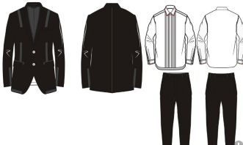 | 西套装：服装立体裁剪/制版-精裁-西装前片满衬过机复合-修片-定位-精做-上人台定型整烫-做手工。  衬衫：制版-精裁-前胸高温压折-车线定型-修片-定位-精做-上人台定型整烫-做手工。
女生长款礼服 | 21 |  | 服装制版并结合立裁，精细裁剪，波边工艺处理，车线定型，粘衬修片，定位绣花，上人台定型整烫，做手工等。
指挥礼服和钢琴伴奏礼服 | 2 | 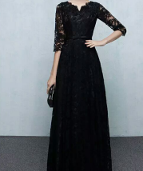 | 服装制版并结合立裁，精细裁剪，特殊工艺处理，车线定型，粘衬修片，上人台定型整烫，做手工等。
合计 | 42

2、舞蹈《赤雪同行》服装、道具
《赤雪同行》服装及道具制作要求
名称 | 款式 | 数量 | 工艺
服装 | 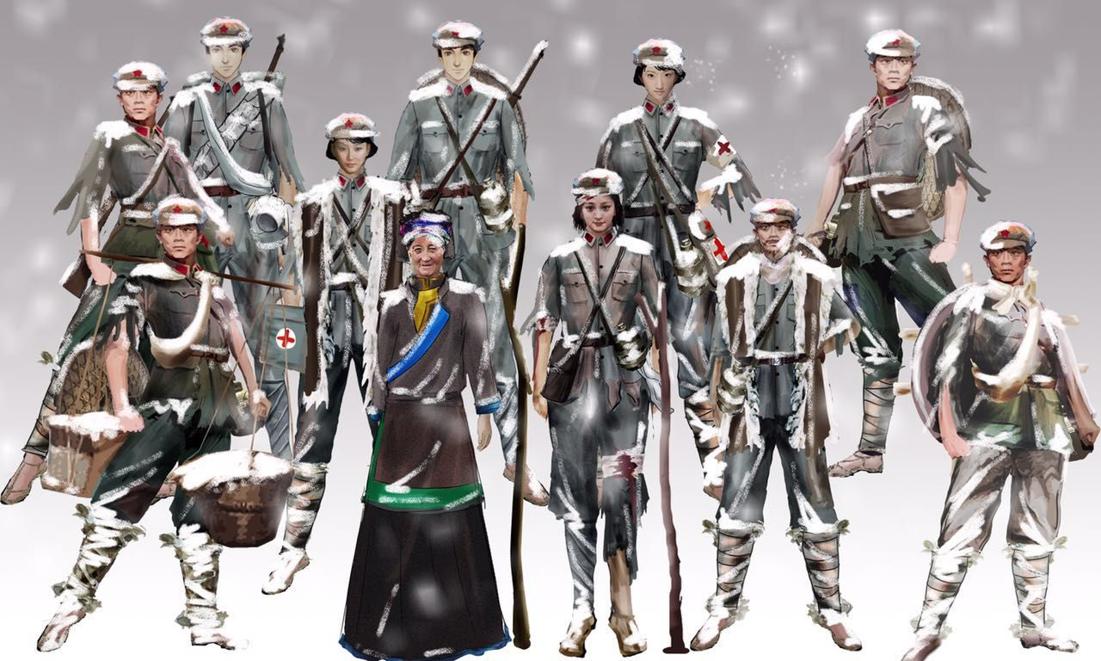 | 30套 | - 红军服装造型制版，棉麻面料人工染色，面料肌理改造，制作白雪特效，后期手工做旧效果，手工装饰，帽子定制，鞋定制，绑腿制作，绷带制作，人物造型配饰定制。  - 藏族阿妈服装造型制版，棉麻面料人工染色，面料肌理改造，手工做效果，手工装饰，藏族头饰造型制作，藏族配饰，鞋定制。
道具 | 练习木棍 | 50根 | 180cm长木棍，重量、韧性、粗细一致，便于演员统一练习使用。
道具 | 排练拐杖 | 50个 | 原木仿树枝拐杖，高度160cm—180cm以内，粗细大致统一，重量1.5KG以内，拐杖韧性非常高且造型上需要小幅度自然弯曲，便于演员使用。
道具 | 防滑套 | 300个 | 用于木棍和拐杖在练习及排练时防滑使用，需要能够套在棍子下端，大小尺寸各类。
道具 | 岩石一块 | 1 | 制作仿真岩石一块，便于5-8人站立造型使用，制作白雪枯草等特效。

3、古筝《梦巴山》服装
名称 | 数量 | 款式 | 工艺
古筝演奏服装 | 10套 |  | 真丝面料、古典风、头饰

4、舞蹈《背山背水背太阳》服装及道具制作要求
名称 | 款式 | 数量 | 工艺
服装 | 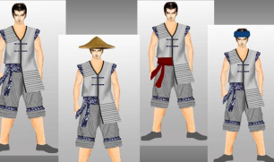 | 28套 | 1、服装面料采用棉麻染色、机理处理、局部拼接装饰；  2、头饰棉麻、立体造型；  3、鞋人工彩绘做旧处理
道具 | 书 |  | 根据作品要求进行内框设计，并考虑其稳定性，利用电脑作图进行书面设计，同时考虑其灯光效果。工艺需切割、抛光、打磨、打孔等，然后连接组装，组装好后进行精加工抛光，最后海报的裁剪粘贴。

5、朗诵节目演出服装及道具要求

名称 | 款式 | 数量 | 工艺
服装 | 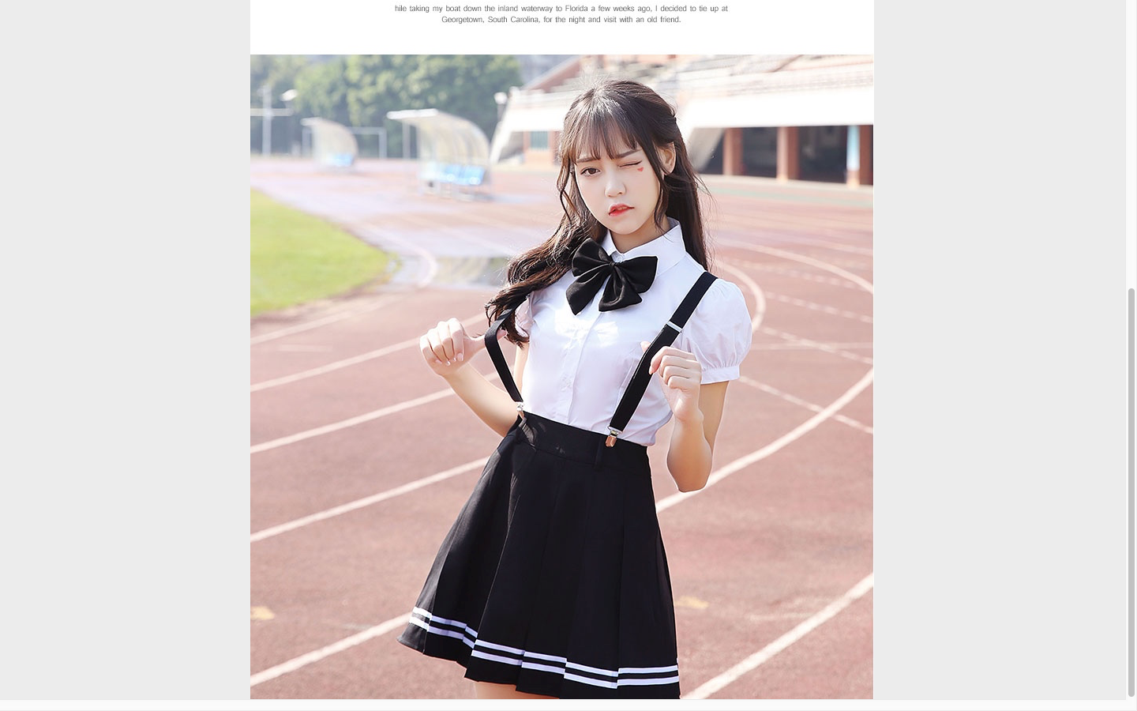  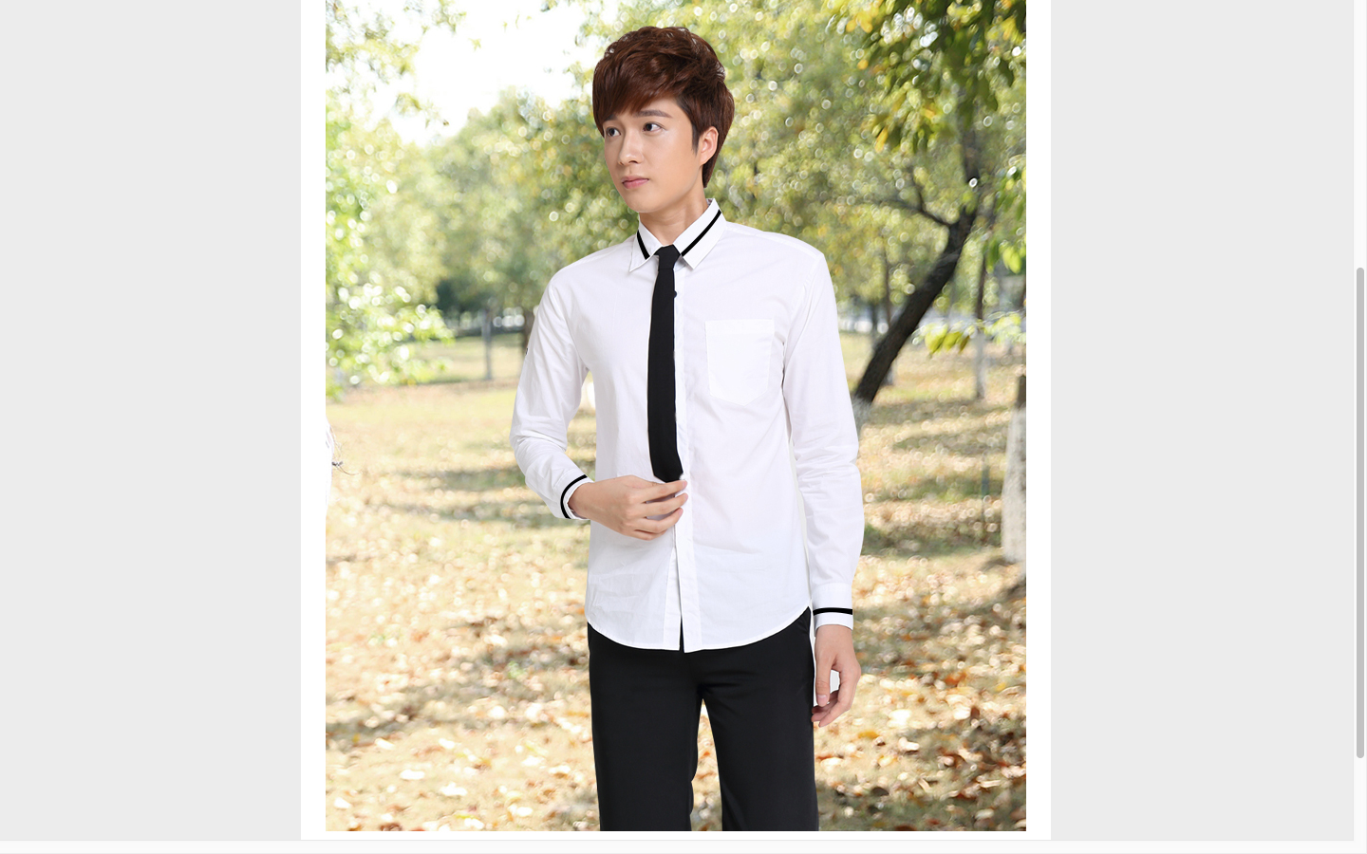 | 男：5套  女：5套 | 女：白衬衣5件M码5件;可调节腰围黑色百褶裙M码5条;黑色背带5根;黑色蝴蝶结5个;  男：白衬衣XL码3件、XXL码2件，共5件;黑色可调节腰围西裤180码5条;黑领带5条
皮鞋 | 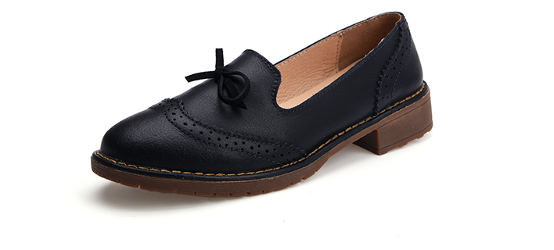  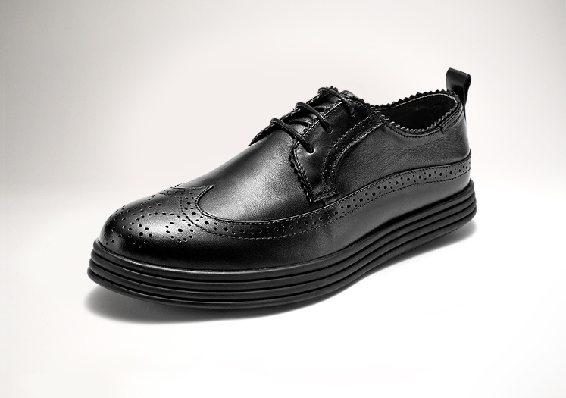 | 男：5双  女：5双 | 女：黑色小皮鞋37码3双、38码1双、39码1双，共5双  男：黑皮鞋45码1双、42码1双、43码3双，共5双
道具 | 仿真树  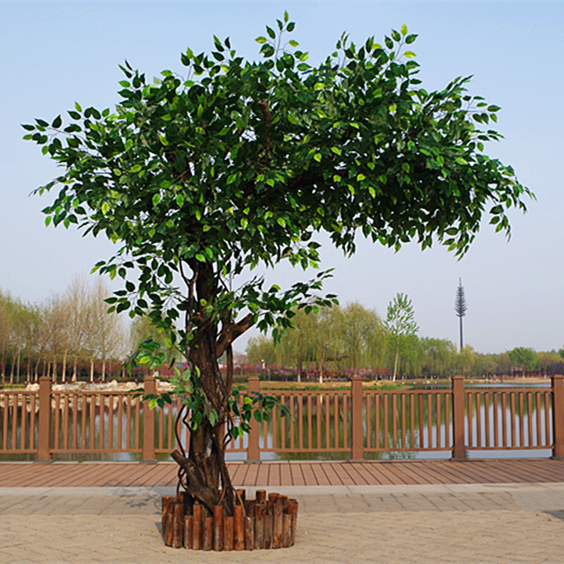 | 2株 | 高2米，宽1.8米，塑料材质
道具 | 仿真树桩  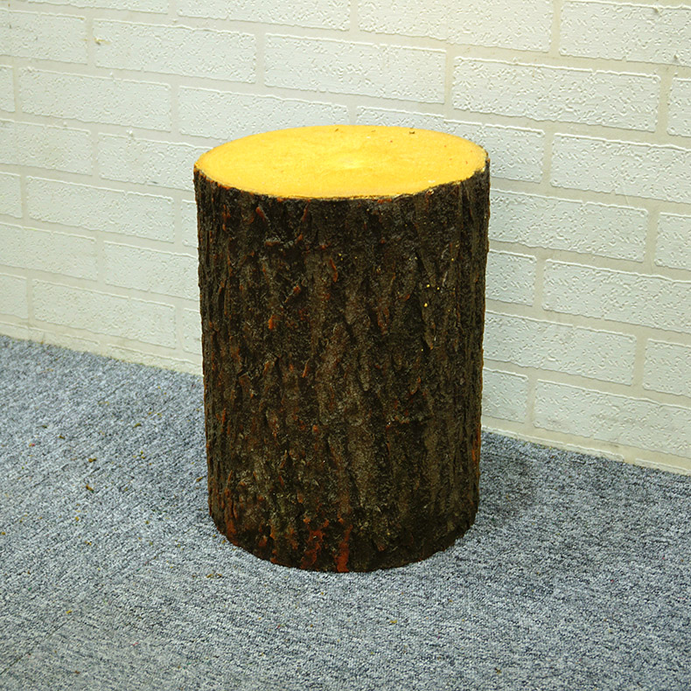 | 4个 | 高0.7米，宽0.5米，树脂材质

6、音乐制作
名称 | 类别 | 参数及规格 | 制作要求
《苏二姐的幸福生活》 | 音乐剧 | 全剧5首歌曲，音乐总长11分钟 | 1、以具有巴渠民族文化元素为载体，表现苏二姐一家在国家精准扶贫的政策下过上幸福生活的情景；  2、音乐需要表现巴渠地域色。

第五部分 附 件

附件一：报价函
报 价 函
四川文理学院：
经研究，我们决定参加编号为SCWL-2017-023的采购项目并报价。为此，我方郑重声明以下诸点，并负法律责任。
1、我方提交的报价文件，正本一份，副本一份。
2、如果我方的报价文件被接受，我们将履行竞争性磋商文件中规定的每一项要求，并按我方报价文件中的承诺按期、保质、保量完成项目的实施。
3、我们承诺，投标文件不存在复制、粘贴招标文件主要规格技术参数的情况。
4、我方已详细检查所有报价文件、附件以及所提供的参考文件，有模糊和误解产生的一切后果，由我方自负。
5、报价文件在公开报价后60日内有效。
6、我们同意按照竞争性磋商文件的要求，提供与递交报价文件有关的数据和资料。
7、我方愿按《中华人民共和国合同法》履行自己的全部责任。
8、我们理解，最低报价不是中标的唯一条件，同时认可本次竞争性磋商文件中谈判小组选择入围投标人及中标人的方式和权利。
地址：
邮政编码：
电话：
传真：
供应商全称（公章）：
法定代表人签字：
年 月 日

附件二：法定代表人授权委托书

法定代表人授权委托书

（供应商名称）法定代表人 ，现授权委托 （单位名称）的 （姓名、职务）为我公司全权代理人，以本公司的名义参加四川文理学院组织的本次招标项目，全权处理招标过程有关的一切事务。授权代理人在本项目执行过程中所签署的一切文件，我均予以承认。

特此委托。

（附授权代理人身份证明复印件）

全权代表姓名： 性别： 年龄：

单位： 部门： 职务

供应商（盖章）：

法定代表人：（签字、盖章）：

日期： 年 月 日

附件三：报 价 一 览 表

报 价 一 览 表
项目编号：SCWL-2017-023
投标供应商名称（公章）： 法定代表人或授权代理人签字：
单位：
项目 | 投 标 总 价 | 备注
总报价 | 小写：  大写：
供货期 | 天
对磋商文件的响应程度
授权代表签字

注：1.供应商必须另外单独密封一套 “报价一览表”，“报价一览表”要求每包报价单独打印一份本表并盖章（提供原件），一起密封到同一个信封里，现场与投标文件同时提交。在封面加盖单位公章并注明报价一览表、项目名称、所报包号、供应商名称。
2. 对于分多包的项目如果不填写所投包号,招标代理机构有权视为无效报价。

年 月 日

附件四：报价明细表
报价明细表
项目编号：JWZB-2017-023
投标供应商名称（公章）： 法定代表人或授权代理人签字：
单位： 元
序号 | 货物名称 | 品牌型号 | 产地 | 技术规格（详细配置） | 单价 | 数量 | 总价 | 保修 | 备注

注：1、技术规格应详细写明所投产品详细配置。
2、不得漏项。
3、出现上述问题可视情况做无效投标处理。

年 月 日

附件五：经营业绩一览表
经营业绩一览表

投标供应商名称（公章）： 法定代表人或授权代理人签字：

产品项目名称 | 金额 | 名称 | 品牌型号 | 出售时间 | 购买单位 | 联系人 | 联系电话

年 月 日

附件六：封面格式
投标文件  （正本）  项目编号： SCWL-2017-023  项目名称：  所投包号：  投标供应商名称（公章）：  地址：  电话：  传真： | 投标文件  （副本）  项目编号： SCWL-2017-023  项目名称：  所投包号：  投标供应商名称（公章）：  地址：  电话：  传真：

